Milí seniori,

dovoľte nám **pozvať**  **Vás** v mene Ministerstva investícií, regionálneho rozvoja a informatizácie SR (MIRRI SR)  na blížiacu sa udalosť v štýle dňa otvorených dverí – **Deň Seniorov v Trenčíne,**ktorý organizujeme pri príležitosti mesiaca október –„Mesiaca úcty k starším“ a registrácie na školenie digitálnych zručností v projekte Digitálni Seniori. **Podujatie je bezplatné a nemusíte sa naň vopred registrovať.** Na mieste Vás čakajú zaujímavé aktivity, súťaže, darčeky a občerstvenie zdarma**.**

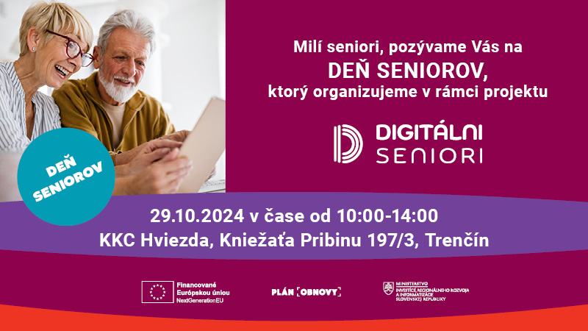

**MIESTO A TERMÍN KONANIA PODUJATIA**

      Uskutoční sa dňa **29.10. od 10:00 - 14:00** v priestoroch **KKC Hviezda** na ulici **Kniežaťa Pribinu 197/3** v **Trenčíne.**

Kliknite si na Google mapu, aby ste videli, kde sa priestor nachádza: <https://maps.app.goo.gl/UPp3J7pdkuZkiF2h9>

**PREDNÁŠKY VIAZANÉ NA ČAS**

Čakajú na Vás zaujímavé prednáškyna témy:

* 10:00 - 10:30 Školenia digitálnych zručností seniorov v projekte Digitálni seniori, MIRRI SR
* 10:30 - 11:00 Tipy na bezpečné správanie sa na internete, Google
* 11:00 - 11:30 Ako sa brániť reklame a praktikám obchodníkov, 5 peňazí – projekt Národnej banky Slovenska
* 11:30 - 12:00 Online podvody páchané na senioroch, Prevencia kriminality Ministerstva vnútra SR

**ZAUJÍMAVÉ SPRIEVODNÉ AKTIVITY POČAS CELÉHO PODUJATIA**

* Informácie a pomoc s registráciou na školenia digitálnych zručností v rámci projektu Digitálni Seniori
* Možnosť vyskúšať si tablety, ktoré sa po školení odovzdávajú a pozrieť si školiace materiály, získať informácie o školení priamo od školiteľov
* Súťaže a ďalšie sprievodné aktivity

Srdečne Vás pozývame na podujatie, v prípade akýchkoľvek otázok ohľadne celého podujatia sa obráťte na nás mailom na [digitalni.seniori@mirri.gov](mailto:digitalni.seniori@mirri.gov) alebo na linke Call Centra 02/35 80 30 80.

Prajeme všetko dobré!

S pozdravom

Realizačný tím projektu Digitálni seniori



Pribinova 25 | 811 09 Bratislava | Slovenská republika

Linka Call Centra 02 35 80 30 80

[digitalni.seniori@mirri.gov.sk](mailto:digitalni.seniori@mirri.gov.sk) | [www.mirri.gov.sk](http://www.mirri.gov.sk/) [|](http://www.mirri.gov.sk/) [www.digitalniseniori.gov.sk](http://www.digitalniseniori.gov.sk/)